Reverse engineering
voor reverse engineering heb ik gekeken naar verschillende producten om te kijken hoe ik het beste mijn kinderstoel kan schuiven van links naar rechts.

De schuifmaat: de schuifmaat is een product dat je van links en naar rechts kan schuiven. Maar het blijft toch tussen de maten. De schuifmaat gebruikt een pin en een gleuf waar die pin in zit. op een duur komt de schuifmaat tegen wat materiaal en stop de schuifmaat. Ook kan je de schuifmaat makkelijk vast zetten met een cilindertje die je vast kan draaien.

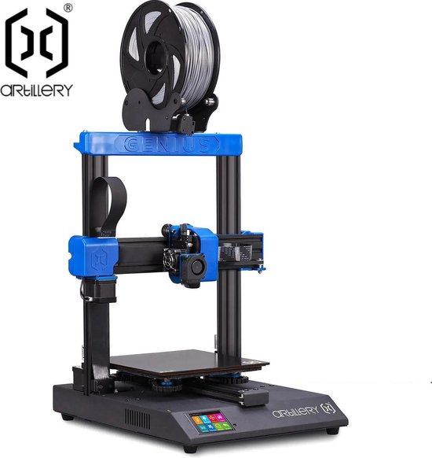
Ook heb ik gekeken naar de 3d printer. Deze maakt gebruik van wieltjes om de extruder te laten bewegen. Door de wieltjes te klemmen tussen de buis kan je de extruder laten bewegen van links naar rechts.

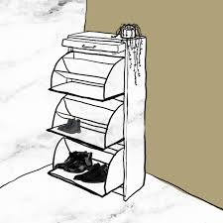
Wat ik ook kan doen is een luikje gebruiken om de opslag te verbergen. Door een draaipunt aan de onderkant te doen en een klipje aan de bovenkant zou je de la open en dicht kunnen doen

